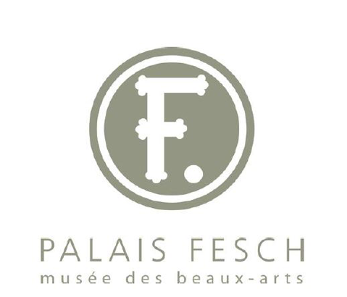

Fiche Arts Plastiques :
La poule de Pâques

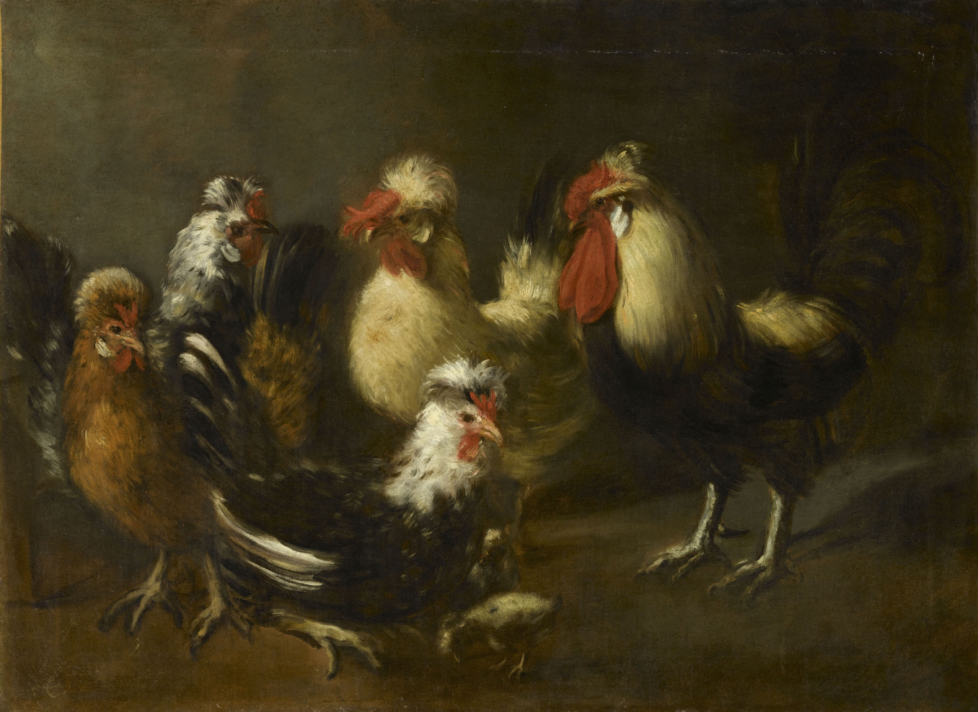

Coqs, poules et poussins, Anonyme du XVIIe siècle
La fête de Pâques

Pour nous Pâques ce sont les œufs en chocolat qu’amènent les cloches et le lapin de Pâques. Mais il s’agit aussi d’un jour où d’autres fêtes sont célébrées.

La période de Pâques est très importante dans l’année car elle accompagne l’arrivée du Printemps ! On dit que la nature, après avoir dormi pendant les longs mois d’hiver, va enfin renaître et rien ne symbolise mieux la naissance que l’œuf ! Comme le petit poussin en sortant de son œuf, le printemps va éclore et réveiller avec lui toute la nature. Les fleurs vont pousser, les fruits mûrir et la chaleur du soleil petit à petit va nous réchauffer.
C’est pour cela que les cloches et le lapin apportent des œufs à Pâques, car ils représentent la renaissance de la nature. Durant des centaines d’années c’étaient de vrais œufs cuits et peints qui étaient distribués, puis le chocolat est arrivé pour le bonheur de tous les gourmands.

À partir de cette grande fête qu’est l’arrivée du printemps, deux autres sont apparues et se sont rajoutées, elles ne sont pas forcément fêtées exactement le même jour mais ce n’est pas grave, elles sont quand même aux alentours de l’arrivée du printemps.

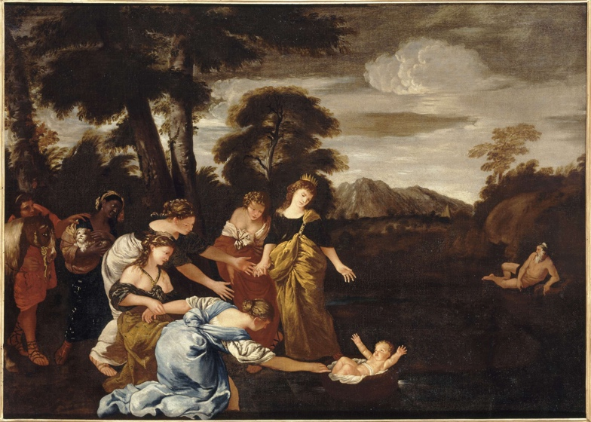
La Pâque juive appelée Pessa’h. Dans la Bible hébraïque il est raconté que les ancêtres du peuple juif étaient esclaves des pharaons d’Égypte. Sous l’influence de Moïse ils s’organisèrent et s’enfuirent. Cette libération, appelée l’Exode, est depuis lors célébrée par les Juifs chaque printemps.

Dans ce tableau tu peux voir Moïse bébé. Sa mère a été obligée de l’abandonner dans un panier, sur le fleuve, pour le sauver, car Pharaon avait ordonné que tous les bébés garçons des juifs soient tués. C’est cette dame couronnée, la fille de Pharaon, qui l’a sauvé des eaux. Plus tard c’est lui qui sauvera les autres, puisque qu’il va aider le peuple juif à se libérer.
Moïse sauvé des eaux, Andrea Di Lione

La Pâques chrétienne (on la différencie en rajoutant un « s » à Pâques). Les chrétiens célèbrent le souvenir de la résurrection de Jésus. Les deux fêtes se nomment de la même manière car dans la Bible des chrétiens, Jésus est ressuscité durant les fêtes de la Pâque juive.

Et maintenant créons !

Une poule de Pâques et ses œufs. Dans le tableau du Palais Fesch que tu peux voir en première page de ce document, les petits poussins sont déjà nés ! Nous, nous allons peindre de vrais œufs mais cuits.

Matériel :

- Du papier journal
- De la farine
- De l’eau
- Un ballon à gonfler
- De la peinture en tube
- Des feuilles de papier épais de couleurs différentes
- Un pinceau large
- Un pinceau fin
- Deux ou trois œufs
- Des ciseaux
- De la colle

Réalisation :

- Nous allons commencer par préparer notre colle avec la farine et l’eau. Dans une casserole verse 4 tasses d’eau et laisse-la chauffer jusqu’à ce qu’elle frémisse. Pendant ce temps dans un bol, mélange vite avec un fouet une tasse d’eau froide avec une tasse de farine, fais attention il ne faut pas qu’il y ait de grumeaux. Quand l’eau frémit, baisse le feu, et verse ta préparation lentement pour ne pas t’éclabousser et te brûler. Tu ne dois jamais cesser de remuer. Tu ne pourras t’arrêter que lorsque ta préparation aura épaissi (au bout de 2-3 minutes en général). Tu vas t’en rendre compte car elle devient gluante, elle est un peu plus lourde quand tu remues et elle reste un peu collée sur le fouet quand tu le sors de l’eau. À ce moment là tu peux couper le feu, sortir ta casserole et laisser ta préparation refroidir complètement.

- Prends des feuilles de papier journal et déchire de longues bandes. Elles ne doivent pas être trop épaisses.

- Gonfle ton ballon à peu près de la taille d’un ballon de foot.
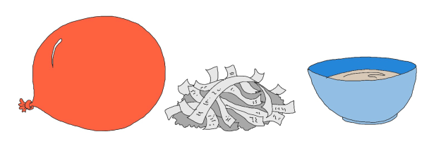
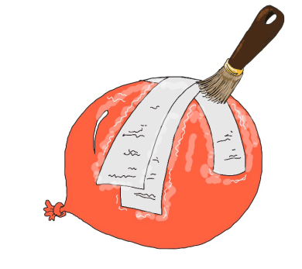
- Une fois ta colle bien refroidie et tes bandes de papier prêtes tu vas pouvoir commencer à coller. Avec ton pinceau large tu vas recouvrir ton ballon de colle. Tu vas ensuite placer une bande de papier en essayant de ne pas faire trop de plis, puis tu vas recouvrir de colle cette bande. Et ainsi de suite. Tu dois recouvrir entièrement ton ballon avec au moins 5 couches de papiers. Plus tu mettras de couches plus ta poule sera solide. Une fois terminé laisse ton ballon sécher pendant 2 jours.

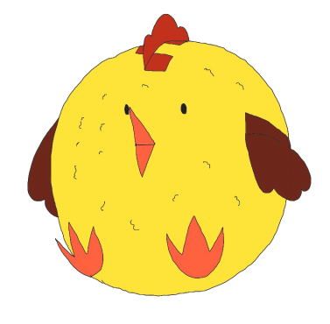
- Lorsque ton ballon a bien séché tu vas voir comme le journal est devenu dur ! Tu peux à présent le peindre. Je te conseille de commencer par une belle couche de peinture blanche partout sur ton ballon, de laisser sécher, et ensuite tu pourras peindre de la couleur que tu souhaites. Ainsi on verra beaucoup moins les écritures du journal.

- Nous avons maintenant une belle poule ronde. Il ne manque plus qu’à lui rajouter des petits détails. Les yeux c’est à toi de les peindre. Le bec, la crête, les ailes et les pattes, tu vas les découper dans des papiers de couleurs (il y a des gabarits en dernière pages de ce document pour t’aider si tu le souhaites). Il te suffit ensuite de coller tes éléments découpés.

- Une fois que ta poule est prête, fais cuire 2 ou 3 œufs pendant 10mn. Laisse-les ensuite bien refroidir puis peins-les comme tu le souhaites.

Tu peux placer ta poule et ses œufs au centre de la table comme décoration pour le jour de Pâques ! Joyeuse fête du printemps !

